Software Design Documents

Version 1.0
24 Aprile
Software di Gestione di una Biblioteca
Michelis Nicolò
Esercizio di Software Engineering

Table of Contents

1 Introduction 3
2 System Overview 3
3 Models 4
3.1 Static Models 4
3.1.1 Use Cases Diagram 4
3.1.2 Class Diagram 5
3.1.3 Object Diagram 6
3.2 Dynamic Models 7
3.2.1 Sequence Diagrams 7
3.2.2 Activity Diagrams 10
3.2.3 State Machine Diagrams 14
4 Constraints 15

1 Introduction

2 System Overview
Lo scopo del progetto è quello di descrivere tramite un insieme di modelli UML il “Software di gestione di una biblioteca”, riferimento al documento srs_p9_Michelis_Nicolò.

3 Models

3.1 Static Models

3.1.1 Use Cases Diagram

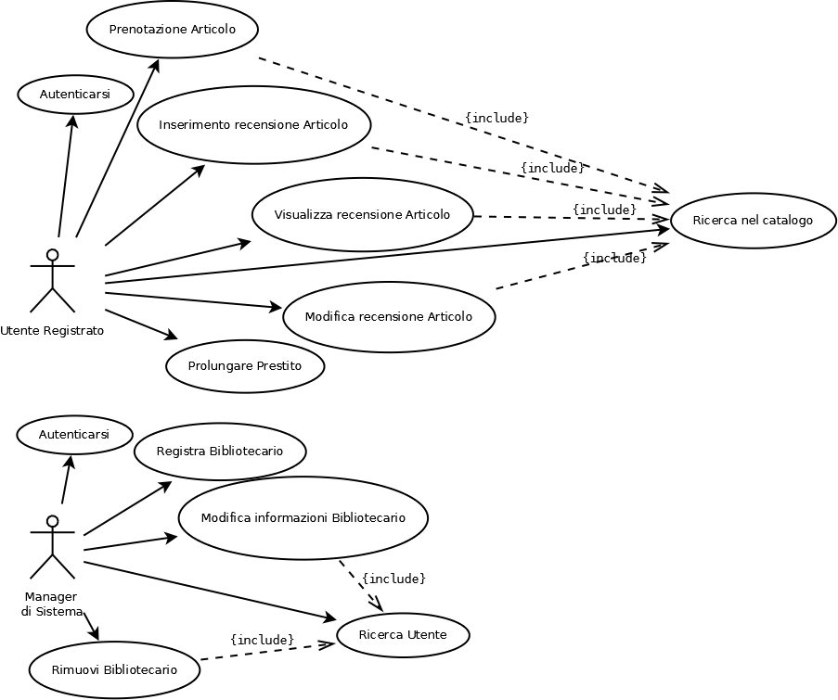

3.1.2 Class Diagram

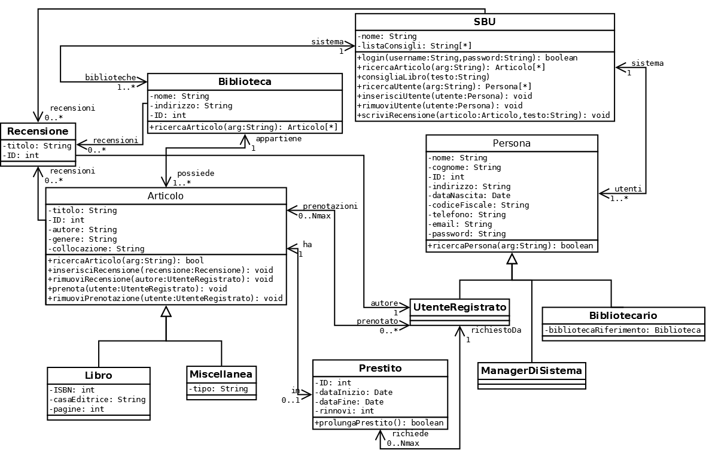

3.1.3 Object Diagram

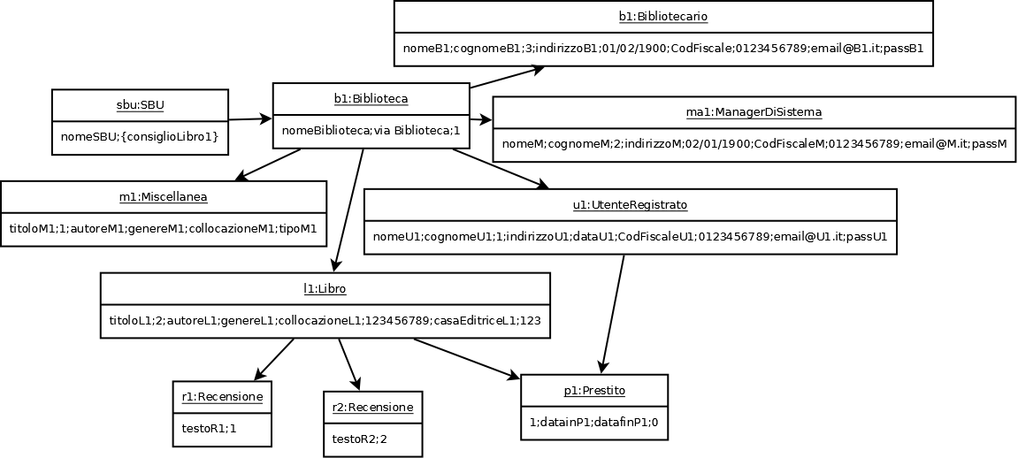

3.2 Dynamic Models

3.2.1 Sequence Diagrams

3.2.1.1 UC3: Ricerca nel catalogo
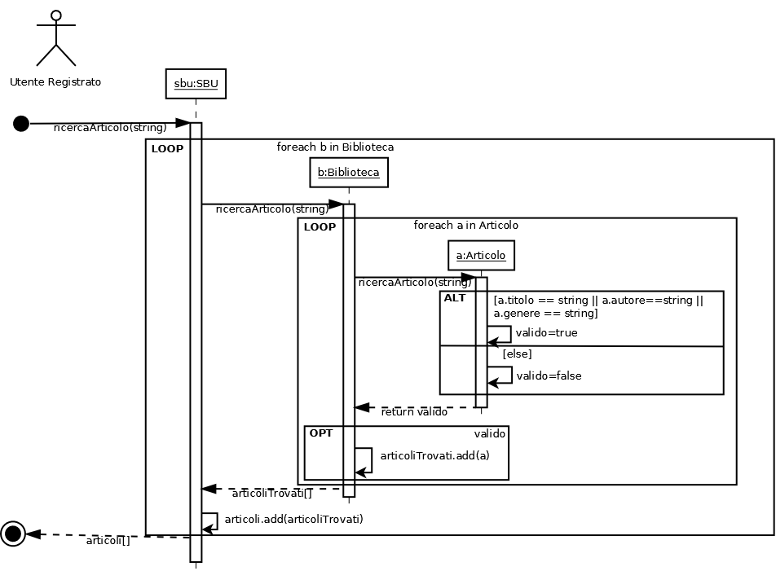

3.2.1.2 UC33: Inserimento Recensione Articolo

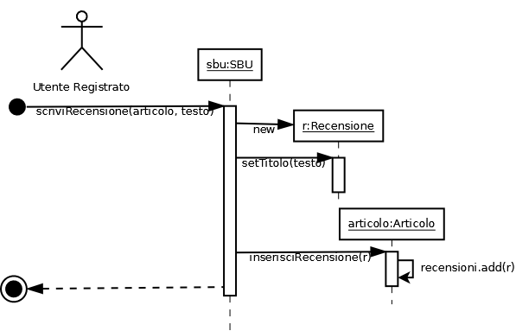

3.2.1.3 UC55: Ricerca Utente

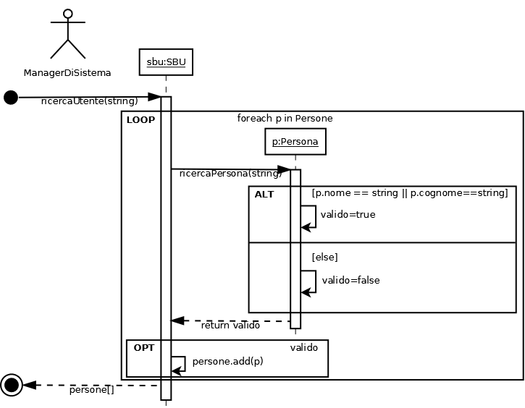

3.2.2 Activity Diagrams

3.2.2.1 UC1: Autenticarsi

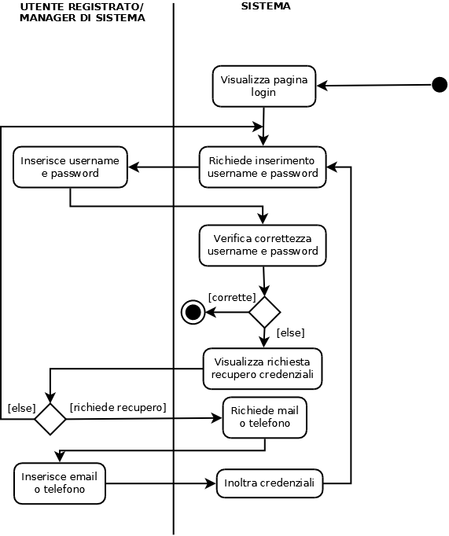

3.2.2.2 UC28: Prenotazione articolo

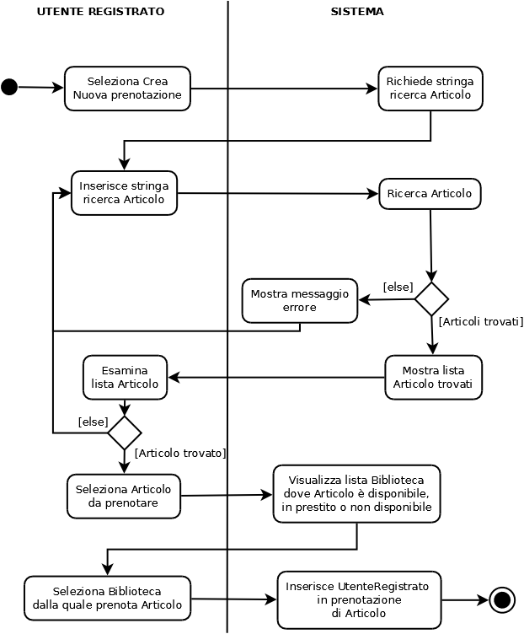

3.2.2.3 UC34: Visualizza Recensione Articolo

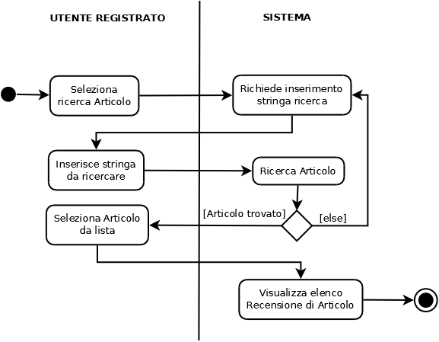

3.2.2.4 UC49: Registra Bibliotecario

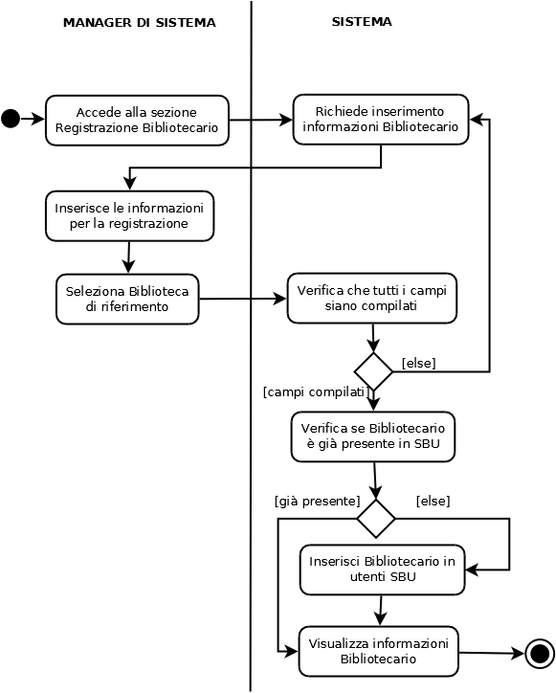

3.2.3 State Machine Diagrams

3.2.3.1 UC35: Modifica Recensione Articolo

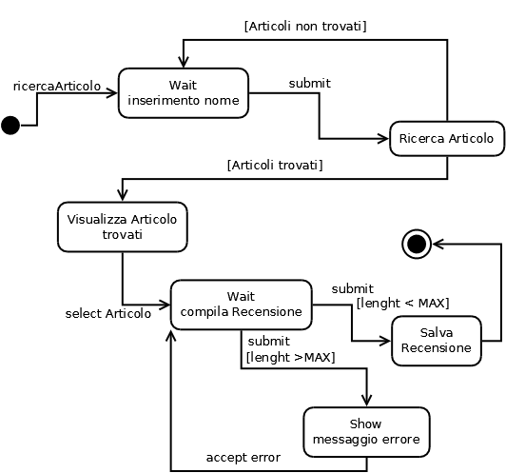

4 Constraints
- “In SBU non ci possono essere 0 persone registrate”

Context SBU
inv self.utenti→notEmpty()

- “Il prestito non può essere più lungo di NMax giorni”

Context Prestito
inv self.dataFine – self.dataInizio <= NMax

- “L’attributo rinnovi in Prestito deve essere inizializzato a N”
Context Prestito::rinnovi:int
init: self.rinnovi = N

- “L’attributo rinnovi in Prestito non può mai essere minore di 0”
Context Prestito::rinnovi:int
inv: self.rinnovi >= 0

